

**E购商城**

**需求规格说明书**

|  |  |
| --- | --- |
| 日期 | 2015-09-5 |
| 组别 | 第九组 |
| 小组人员 | 柯鑫鑫 蒋朋 廖文波 梅广旭 邓浩 廖妍君 |

目录

1引言 3

1.1编写目的 3

1.2开发背景 3

2总体描述 3

2.1目标 3

2.2可行性 4

2.3开发环境和工具 5

3功能需求 7

3.1功能结构图 7

3.2购物车流程图 9

3.3系统流程图 9

3.4用例图 10

4数据库设计 11

4.1数据库E-R图 11

4.2数据库建表 12

5外部接口 17

5.1 硬件接口 17

5.2 软件接口 18

5.3 通信接口 18

6.小结 18

# 1引言

## 1.1编写目的

编写本文档的目的是根据系统分析工程师和客户沟通的结果，对用户需求进行全面细致的分析，深入描述E购商城的功能和性能与界面，确定设计的限制和定义其他有效性需求。根据网上购物系统的业务分类、业务操作规程及其数据结构等具体要求，确定了系统性能要求，系统运行支持环境要求，数据项的名称、数据类型、数据规格。以上这一切为统下一步的开发工作奠定了良好的基础。

本软件需求说明书全面、概括性地描述了E购商城所要完成的工作，使软件开发人员和用户对本系统中的业务流程及功能达成共识。通过本需求说明书可以全面了解E购所要完成的任务和所能达到的功能。

## 1.2开发背景

 目前网上购物发展迅速，各类管理系统也应运而生，针对各类大型网购网站的管理系统的开发已经非常成熟，从拍下到订单，再到付款，收货确认，都可以做到统一管理。前台可以做到预定实物，虚拟物品等各种预定业务。然而，为数众多的小的购物网站却没有一个合适的管理系统，因此，我们觉得开发此管理系统是十分必要的。

　　 E购网上商城是一功能比较完善的数据管理软件，具有数据操作方便高效迅速等优点。该软件采用功能强大的数据库软件开发工具进行开发，具有很好的可移植性，可在应用范围较广的WINDOWS系列等操作系统上使用。除此以外，该系统可通过访问权限控制以及数据备份功能，确保数据的安全性。

# 2总体描述

## 2.1目标

E购商城系统是基于B/S模式的电子商务网站，由于满足不同人群的购物需求。笔者通过对现有商务网站的考察和研究，从经营者和消费者的角度出发，以高效管理，满足消费者需求为原则，要求本系统满足以下要求：

* 统一友好的操作界面，具有良好的用户体验
* 商品分类详尽，可按不同类别查看商品信息
* 推荐产品的展示（只是在主界面留一块地方展示）
* 会员信息的注册及验证
* 用户可通过关键字搜索指定的产品信息
* 用户可通过购物车一次性购买多件商品
* 实现收银台的功能，用户选择商品后可以在线提交订单
* 用户可查看自己订单的信息
* 设计网站后台，管理网站的各项基本数据
* 系统运行安全稳定，响应及时

## 2.2可行性

在正式开发系统之前，首先对E购商城的技术，操作和经济成本三个方面进行可行性分析。

* 技术可行性

本系统采用MVC设计模式，使用当前最流行的Struts+Spring+ibatis框架进行开发。在前台用JSP进行页面开发和管理用户界面，利用轻巧的JavaScript库-----jQuery处理页面的JavaScript脚本，使开发更加高效，提示信息更加完善，界面友好，具有较强的亲和力。后台使用MYSQL数据库，MYSQL数据库小巧高效的特点足以满足系统性能要求。本系统使用当前主流的Java开源开发工具Eclipse和Tomcat服务器进行程序开发和发布，他们是完全免费的，可以节约开发成本。本系统采用的技术和开发环境在实际开发中应用非常广泛，充分说明本系统在技术方面可行。

* 操作可行性

E购商城主要是面向的是喜欢购物的网友，只要会一些简单的电脑操作，就可以进行网上购物，不需要用户具有较高的计算机专业知识。而且，对于网站的基本信息的维护也是十分简单，管理员可以在任何一台可以上网的机器对网站进行维护。

* 经济成本可行性

在实际的销售运营中，产品的宣传受到限制，采购商或顾客只能通过上门咨询，电话沟通等方式进行各种产品信息的获取，而且时间与物理的局限性严重影响了产品的销售，并且在无形中提高了产品的销售成本。本系统完全可以改变这种现状，以少量的时间和资金建立起企业商务网络，以此来使企业与消费者之间的经济活动变得更加灵活，更加主动。

系统中应用的开发工具以及技术框架都是免费的，这无疑为网站的成本再一次压缩了空间。从成本可行性分析来看，该系统充分体现了将产品利益最大化的企业原则。

## 2.3开发环境和工具

硬件环境（最低配置）：

|  |  |  |  |  |
| --- | --- | --- | --- | --- |
| 设备类型 | 设备名称 | 用途 | 配置信息 | 备注 |
| Server | PC Server | 应用服务器 | 2.0G双CPU |  |
| 1G内存 |  |
| 120G硬盘 |  |
| 100MBPS网卡 |  |
| PC Server | 数据库服务器 | 2.0G双CPU |  |
| 1G内存 |  |
| 120G硬盘 |  |
| 100MBPS网卡 |  |
| Client | PC |  |  |  |

软件环境:

|  |  |  |  |  |  |
| --- | --- | --- | --- | --- | --- |
| 软件名称 | 软件类别 | 版本号 | 补丁程序 | 语种 | 备注 |
| Windows 7，8，10 | 操作系统 |  |  | 中文版 | 收费 |
| mySQL Server | 数据库软件 | 5.6 | SP2 | 中文版 | 免费 |
| Strust | 框架 |  |  | English | 免费 |
| iBatis | 框架 |  |  | English | 免费 |
| Spring | 框架 |  |  | English | 免费 |
| Tomcat8.0 | 运行平台 |  |  | English | 免费 |
| JavaEE JDK | 运行平台 | 1.8 |  | English | 免费 |

开发工具:

|  |  |  |  |  |  |
| --- | --- | --- | --- | --- | --- |
| 软件名称 | 软件类别 | 版本号 | 补丁程序 | 语种 | 备注 |
| MyEclipse | javaIDE |  |  | English | 收费 |
| Navicat | 数据库管理软件 |  |  | 中文版 | 收费 |
| Firefox | 浏览器 |  |  | 中文版 | 免费 |
| Staruml | 设计软件 |  |  | English | 免费 |
| Photoshop | 图片编辑 |  |  | English | 收费 |
| UltralEdit | 文本查看 |  |  | 中文版 | 收费 |

辅助工具:

|  |  |  |  |  |  |
| --- | --- | --- | --- | --- | --- |
| 软件名称 | 软件类别 | 版本号 | 补丁程序 | 语种 | 备注 |
| QQ | 团队沟通 |  |  | 中文版 | 免费 |
| oneNote | 笔记软件 |  |  | 中文版 | 收费 |
| Word | 文本编辑 |  |  | 中文版 | 收费 |
| PowerPoint | 产品展示 |  |  | 中文版 | 收费 |
| Visio | 绘图工具 |  |  | 中文版 | 收费 |
| Mindmap | 思维整理 |  |  | English | 收费 |
| Adobe Reader | 文本查看 |  |  | 中文版 | 免费 |

# 3功能需求

## 3.1功能结构图

E购商城分为前台和后台两个部分

前台的功能结构如下图所示，共分为五个模块

账户管理，商品浏览，积分管理，购物车和订单管理

注：抽奖功能看情况完成

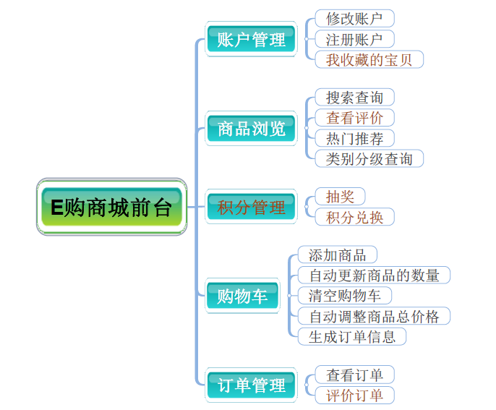

后台分为四个模块

订单管理，类别管理（看情况有时间就完成），商品管理和账户管理

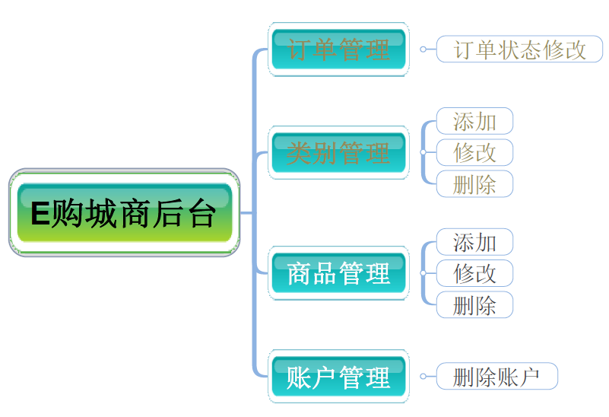

## 3.2购物车流程图



## 3.3系统流程图



## 3.4用例图



# 4数据库设计

## 4.1数据库E-R图





## 4.2数据库建表























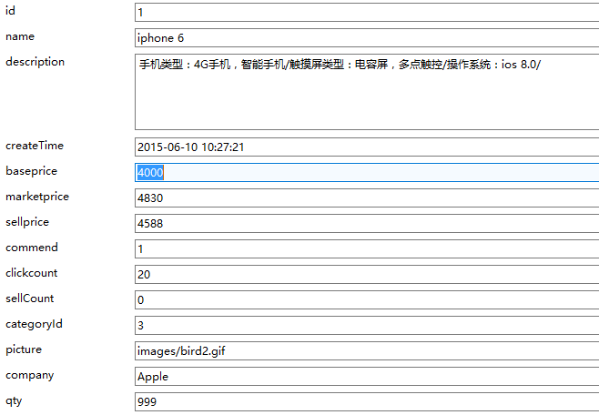



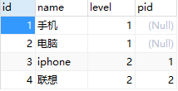



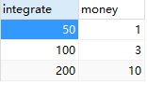







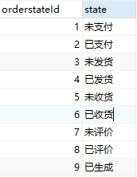

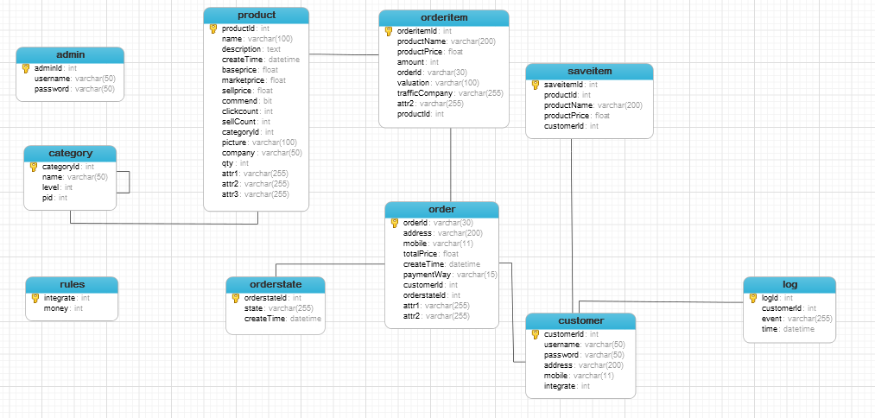

# 5外部接口

## 5.1 硬件接口

P1000、内存256M以上PC机满足输入端条件

## 5.2 软件接口

运行环境：Windows XP/Win7

## 5.3 通信接口

无需与网络连接，只需考虑与外部移动设备的通信。

# 6.小结

需求分析是软件工程过程的第一个技术步骤，在此阶段，一般性的软件范围陈述被精化为具体的软件需求规格说明，它成为后面所有软件设计活动的基础。分析必须关注问题的信息、功能和行为域，为了更好地理解需要什么，必须创建模型、划分问题以及描述需求要素和表示以后要开发的实现细节的。

为了更好地理解问题，人们常常采用建立模型的方法，结构化分析实质上就是一种建模活动，在需求分析阶段通常建立数据模型、功能模型和行为模型。

使用实体-关系图建立数据模型，使用数据流图建立功能模型，使用状态图建立行为模型。数据字典描述在数据模型、功能模型和行为模型中出现的数据对象及控制信息的特性，给出它们的准确定义。因此，数据字典成为把3种分析模型粘合在一起的“粘合剂”，是分析模型的“核心”。